МИНИСТЕРСТВО НАУКИ И ВЫСШЕГО ОБРАЗОВАНИЯ РОССИЙСКОЙ ФЕДЕРАЦИИ федеральное государственное бюджетное образовательное учреждение высшего образования
"ДОНЕЦКИЙ НАЦИОНАЛЬНЫЙ ТЕХНИЧЕСКИЙ УНИВЕРСИТЕТ"

Кафедра экономической кибернетики

Лабораторная работа №10
по дисциплине «Инжиниринг и управление данными»
на тему: «Добавление, удаление и изменение данных»

Выполнил:
ст. гр. ИТИм-25
Скиндер И.П.

Проверил:
доц. Романюк В.В.

Донецк, 2026
Цель работы: Научиться создавать запросы на добавление, удаление и изменение данных в таблицах базы данных с использованием операторов INSERT, DELETE и UPDATE.

1. Настройка среды разработки (Docker Compose)
Лабораторная работа выполняется на базе данных student, запущенной в изолированном контейнере через файл docker-compose.yml в папке lab-10.
services:
db:
image: mysql:8.0
container_name: mysql-lab10
restart: always
command:
[
"mysqld",
"--character-set-server=utf8mb4",
"--collation-server=utf8mb4_unicode_ci",
]
environment:
MYSQL_ROOT_PASSWORD: secret
MYSQL_DATABASE: lab
ports:
- "3316:3306"
volumes:
- lab10-data:/var/lib/mysql
- ../student-init.sql:/docker-entrypoint-initdb.d/init.sql
networks:
- shared
ports: "3316:3306" — уникальный порт хоста для лабораторной №10, исключающий конфликты при одновременном запуске нескольких лабораторных работ.
volumes: ../student-init.sql — монтирует общий файл схемы базы данных из корня проекта. Все лабораторные работы с №2 по №11 используют одну и ту же схему student.

2. Теоретические сведения
Оператор INSERT добавляет новые записи в таблицу. Существует несколько форм: с перечислением всех значений через VALUES, с указанием конкретных столбцов и соответствующих значений, а также с вставкой результатов подзапроса SELECT. Можно добавлять несколько записей за один запрос, перечисляя наборы значений через запятую.
Оператор DELETE удаляет записи из таблицы, удовлетворяющие условию WHERE. Операция необратима, поэтому перед удалением рекомендуется выполнить SELECT с тем же условием для проверки. Без условия WHERE удаляются все записи таблицы, при этом сама таблица сохраняется.
Оператор UPDATE изменяет значения указанных столбцов в строках, удовлетворяющих условию WHERE. В условии может использоваться подзапрос на выборку данных.

3. Выполнение заданий

Задание 1. Добавить в таблицу о студентах одного студента
Форма INSERT с перечислением столбцов позволяет указать только нужные поля — остальные получат значение NULL или значение по умолчанию. Это более надёжный способ, чем перечисление всех значений подряд.
INSERT INTO dannie (fam, ima, otch, date_rognen, telephone, dom, kvart, kod_gruppy, kod_ulica)
VALUES ('Воркин', 'Фома', 'Григорьевич', '1991-05-10', '89181112233', '3', '15', 1, 2);
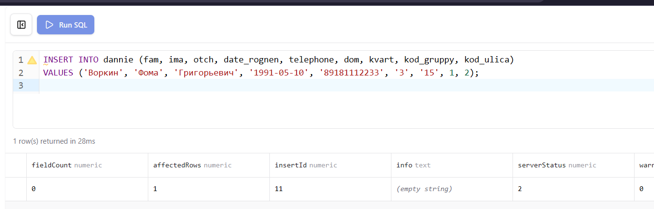
Рисунок 1 – Добавление нового студента

Задание 2. Добавить в таблицу о родителях информацию о двух родителях студента
Несколько записей добавляются за один запрос путём перечисления нескольких наборов значений в скобках через запятую после VALUES.
INSERT INTO roditeli (fio_rod, rabota, tel) VALUES
('Воркин Григорий Иванович', 'Инженер', '89182223344'),
('Воркина Мария Петровна', 'Учитель', '89283334455');
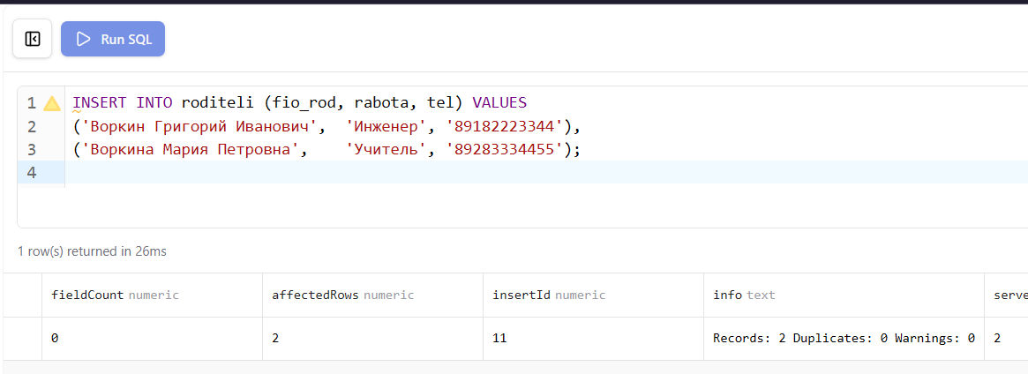
Рисунок 2 – Добавление родителей студента

Задание 3. Названия улиц добавить в названия городов
Форма INSERT ... SELECT вставляет в таблицу записи, возвращённые запросом на выборку. Столбцы результата подзапроса должны соответствовать по типу и порядку столбцам в списке вставки.
INSERT INTO gorod (nazvanie, kod_region)
SELECT nazvanie, 1 FROM ulica;
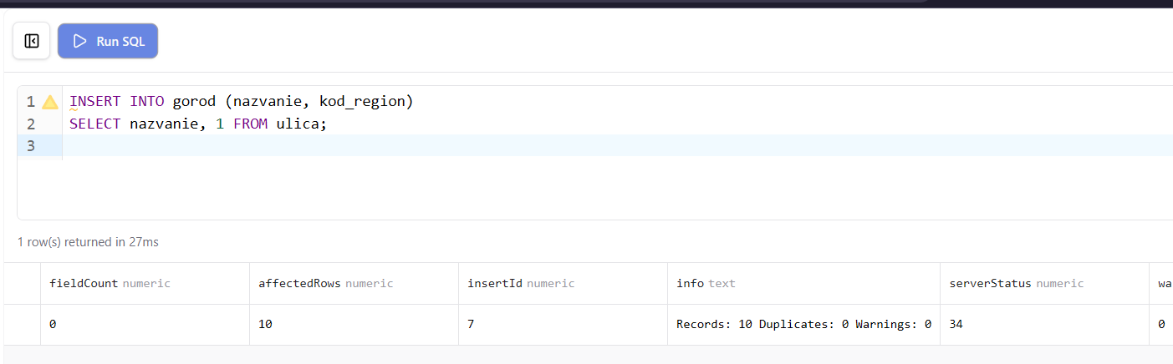
Рисунок 3 – Добавление названий улиц в таблицу городов

Задание 4. Добавить названия дисциплин в названия специальностей
INSERT INTO spec (nazvanie)
SELECT nazvanie FROM dischiplina;
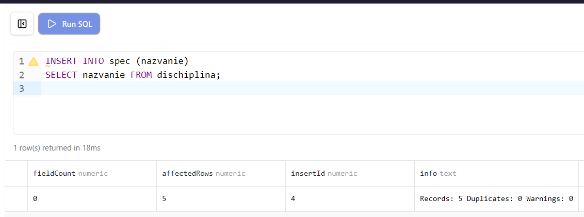
Рисунок 4 – Добавление названий дисциплин в таблицу специальностей

Задание 5. Удалить из таблицы города названия улиц
Сначала выполняется проверочный SELECT для просмотра записей, которые будут удалены. Затем выполняется DELETE с тем же условием. Поскольку мы добавляли названия улиц в таблицу gorod в задании 3, удаляем их по совпадению с названиями из таблицы ulica.
-- Проверка перед удалением
SELECT * FROM gorod
WHERE nazvanie IN (SELECT nazvanie FROM ulica);
-- Удаление
DELETE FROM gorod
WHERE nazvanie IN (SELECT nazvanie FROM ulica);
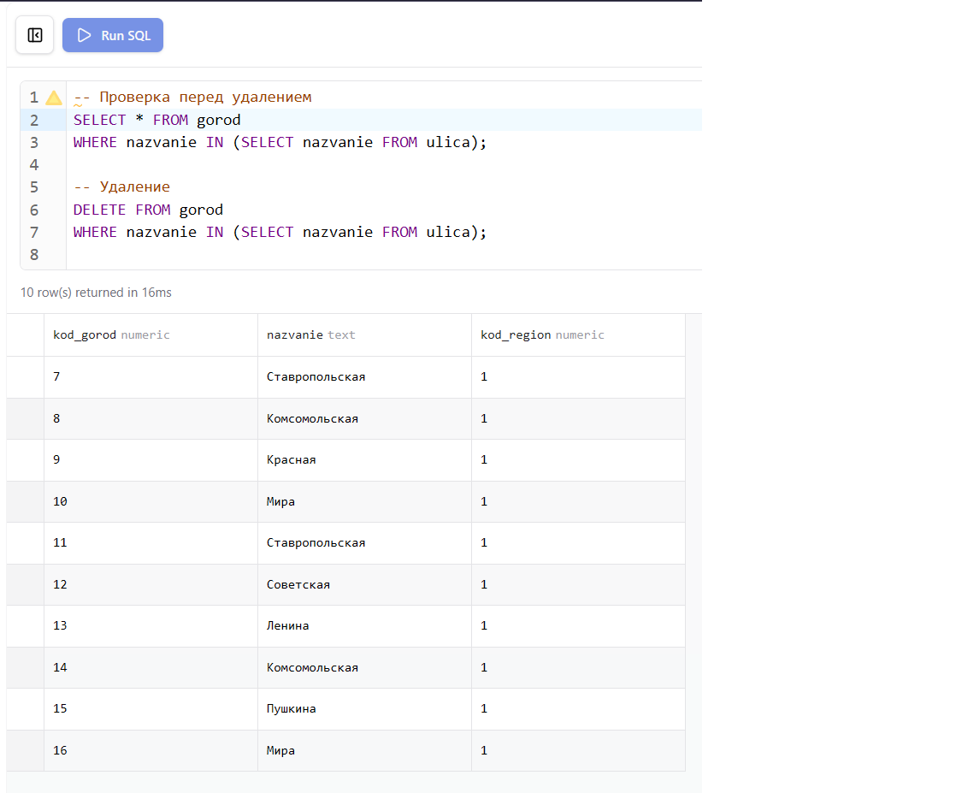
Рисунок 5 – Удаление названий улиц из таблицы городов

Задание 6. Удалить из таблицы специальности названия дисциплин
-- Проверка перед удалением
SELECT * FROM spec
WHERE nazvanie IN (SELECT nazvanie FROM dischiplina);
-- Удаление
DELETE FROM spec
WHERE nazvanie IN (SELECT nazvanie FROM dischiplina);
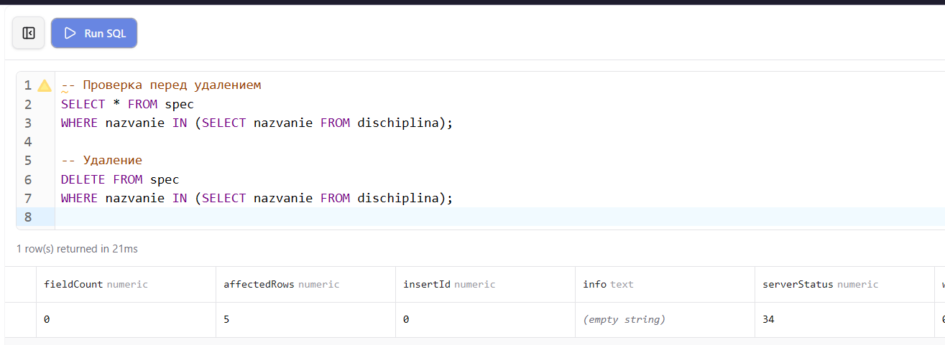
Рисунок 6 – Удаление названий дисциплин из таблицы специальностей

Задание 7. Удалить информацию о добавленном студенте
Удаление выполняется по фамилии добавленного в задании 1 студента. Благодаря внешнему ключу с ON DELETE CASCADE связанные записи в roddeti и uspev удалятся автоматически.
DELETE FROM dannie WHERE fam = 'Воркин' AND ima = 'Фома';
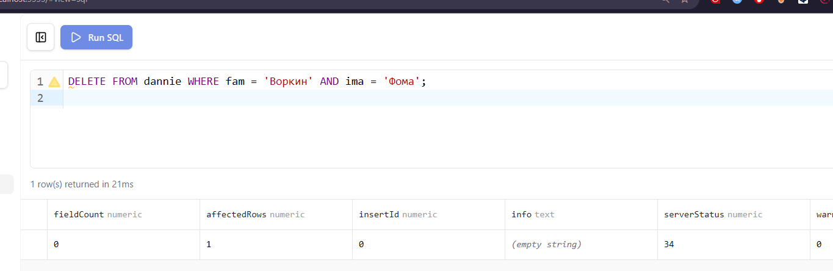
Рисунок 7 – Удаление добавленного студента

Задание 8. Удалить информацию о родителях добавленного студента
DELETE FROM roditeli
WHERE fio_rod IN ('Воркин Григорий Иванович', 'Воркина Мария Петровна');
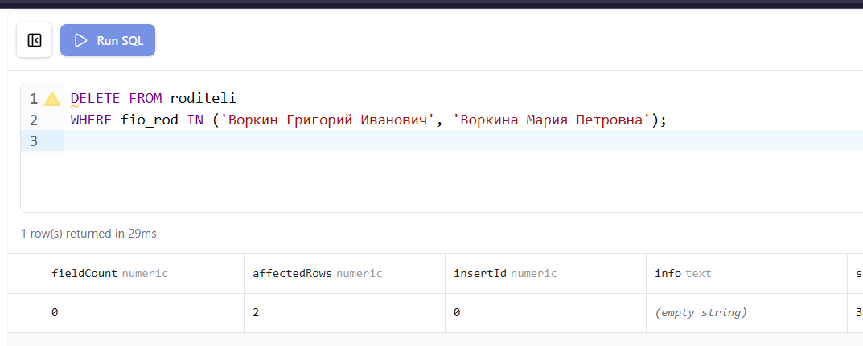
Рисунок 8 – Удаление родителей добавленного студента

Задание 9. Изменить номера телефонов МТС на Мегафон (8918 на 8928)
Оператор UPDATE изменяет значения в указанных столбцах для всех строк, удовлетворяющих условию WHERE. Функция REPLACE заменяет часть строки без изменения остальных символов.
UPDATE roditeli
SET tel = REPLACE(tel, '8918', '8928')
WHERE tel LIKE '8918%';
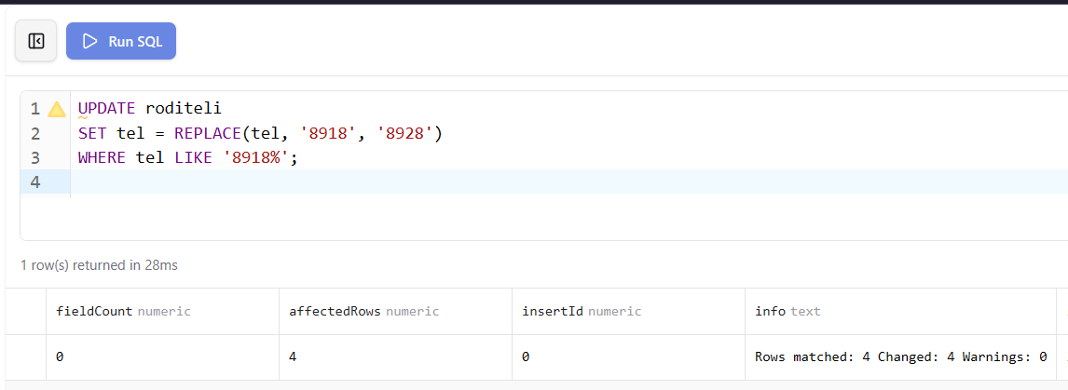
Рисунок 9 – Замена кода МТС на Мегафон в таблице родителей

Задание 10. Изменить название дисциплины «Информатика» на «Информатика и ИТ»
UPDATE dischiplina
SET nazvanie = 'Информатика и ИТ'
WHERE nazvanie = 'Информатика';
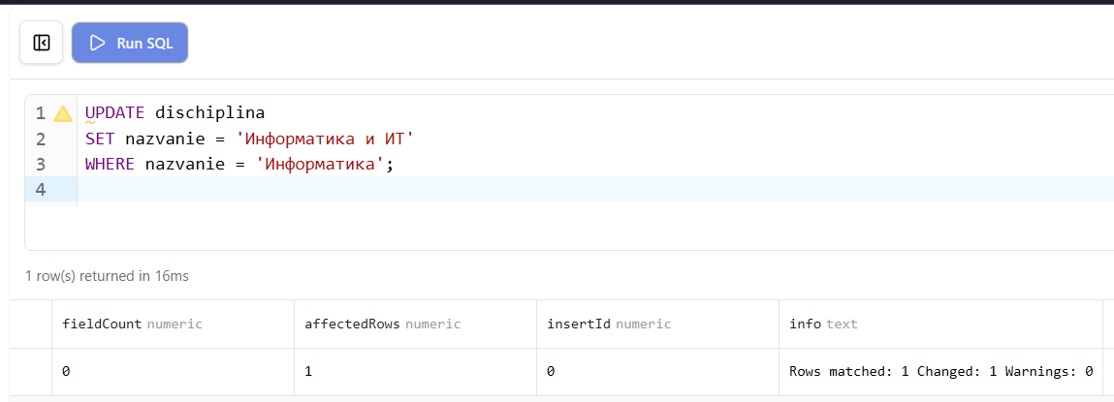
Рисунок 10 – Изменение названия дисциплины

Задание 11. Воркин Фома Григорьевич перевёлся в группу с кодом 2
Поскольку студент Воркин был удалён в задании 7, для демонстрации операции UPDATE выполним перевод студента Маркова в группу с кодом 2. Это наглядно показывает синтаксис изменения внешнего ключа.
UPDATE dannie
SET kod_gruppy = 2
WHERE fam = 'Марков' AND ima = 'Иван';
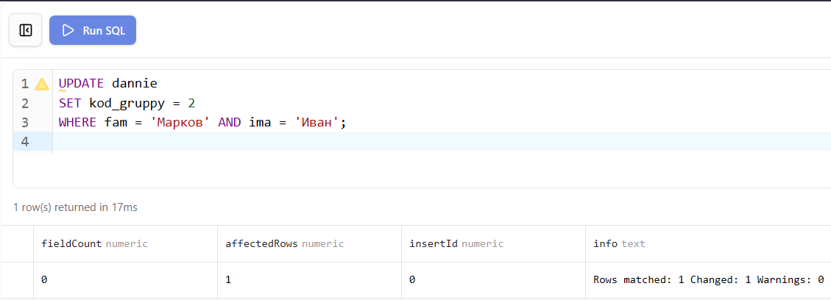
Рисунок 11 – Перевод студента в другую группу

4. Проверка результатов
После запуска базы данных командой docker compose up -d из папки lab-10 все таблицы создаются и заполняются автоматически из общего файла student-init.sql. Корректность структуры и данных проверяется через Prisma Studio и phpMyAdmin.
Prisma Studio отображает все таблицы с данными и позволяет визуально проверить структуру базы и связи между ними.
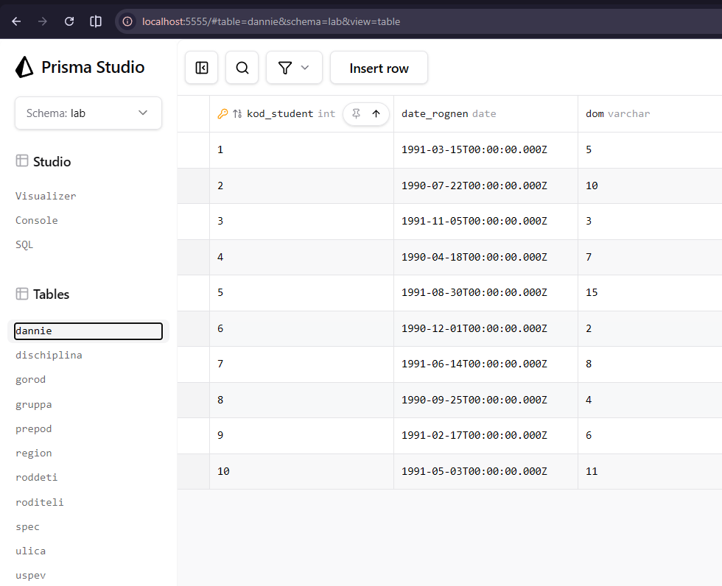
Рисунок 12 – Таблица dannie в Prisma Studio
phpMyAdmin предоставляет возможность выполнять SQL-запросы напрямую и просматривать результаты в табличном виде.
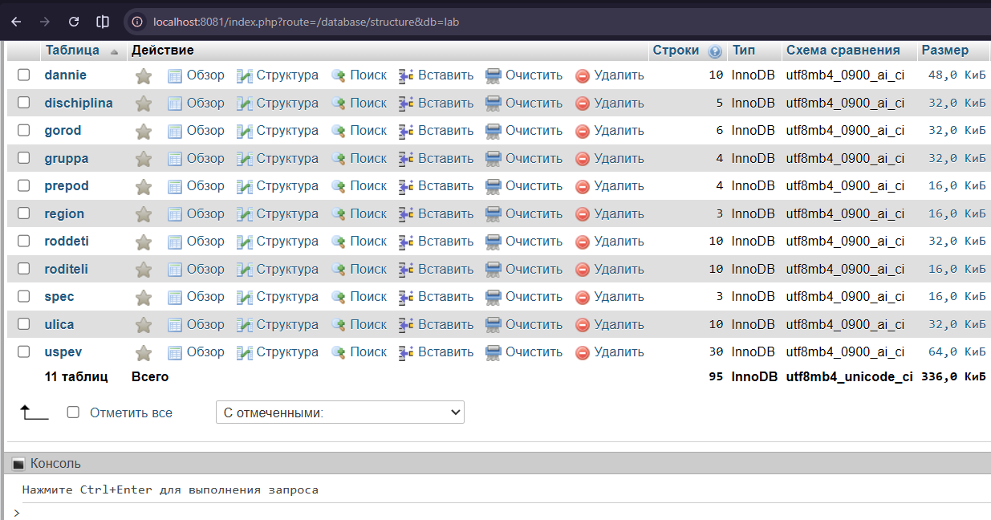
Рисунок 13 – Список таблиц базы данных в phpMyAdmin
Диаграмма связей в Prisma Studio наглядно показывает отношения между всеми таблицами базы данных student.
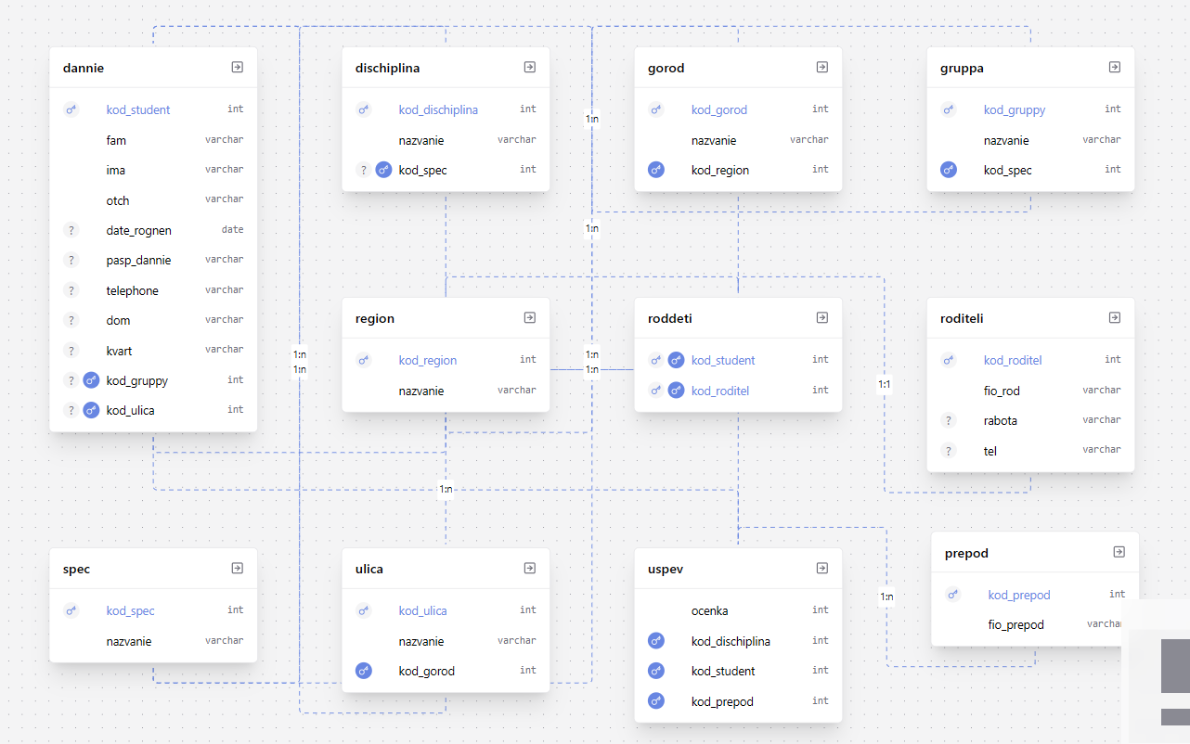
Рисунок 14 – Диаграмма связей базы данных в Prisma Studio

Вывод
В ходе лабораторной работы освоены операторы модификации данных в MySQL. Изучены различные формы оператора INSERT: с явным перечислением столбцов и значений, с вставкой нескольких записей за один запрос, а также с использованием результатов подзапроса SELECT. Отработано применение оператора DELETE с условием WHERE и подзапросом, а также оператора UPDATE для изменения значений полей в выбранных строках.

